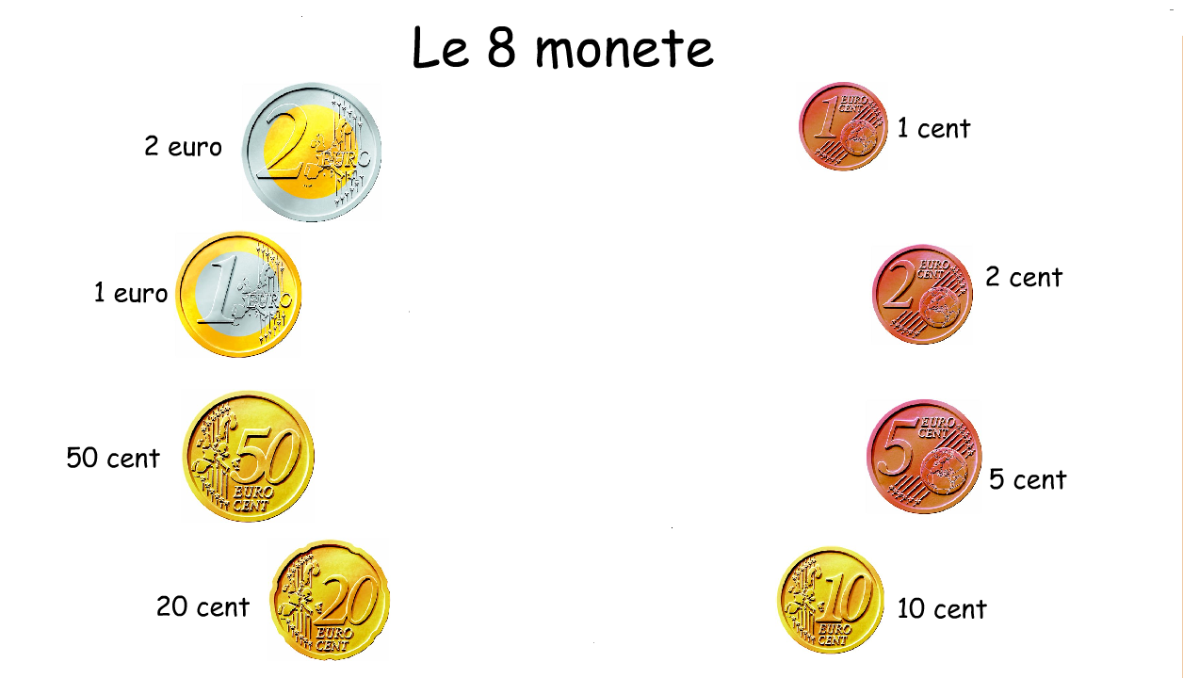
GIOCHIAMO CON L’EURO!
Ora che hai visto come si utilizzano le monete dell’Euro, prova a rispondere ad alcune domande di verifica!
- Quante monete da 2 cent bisogna sommare per ottenere 50 cent?

- Sarebbe possibile ottenere questi 50 cent sommando solamente delle monete da 20 cent? Perché?

- Scrivi il numero minimo di monete che serve per comprare (specificando di quali monete si tratta):
- Un giornale che costa 1 euro e 35 cent:
- Una scatola di biscotti che costa 3 euro e 17 cent:
- Un cappello che costa 4 euro e 40:
- Una matita che costa 99 cent:

- E ora aiuta Simone a comprare il giocattolo che tanto desiderava!
Proprio qualche giorno fa ha deciso di rompere il suo salvadanaio per vedere se ha abbastanza soldi. Ecco le monete che ha trovato:
      - Tre monete da 2 euro
      - Una moneta da 1 euro
      - Tre monete da 50 cent
      - Quattro monete da 20 cent
      - Cinque monete da 10 cent
      - Tre monete da 2 cent
Visto che il giocattolo costa 9 euro e 85 cent, pensi che i soldi del suo salvadanaio possano bastargli per comprarlo? Spenderebbe tutti i suoi soldi, oppure gli rimarrebbe ancora qualche moneta?

